2014武汉市最新中考物理模拟试题
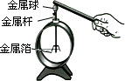
9．实验室里常常用验电器来检验物体是否带电，用被丝绸摩擦过的玻璃棒接触验电器的金属球，可发现验电器的两片金属箔会因排斥而张开，对这一现象理解正确的是（ ）
A．金属箔带正电，金属球不带电 B．金属箔和金属球都带正电
C．金属箔带正电，金属球带负电 D．金属箔和金属球都带负电
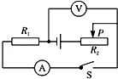
10．如图所示的电路中，电源电压不变，R₁为定值电阻，开关S闭合后，滑动变阻器滑片P向右移动时，下列说法正确的是（ ）
A．电流表示数变大，电压表与电流表示数之比变大
B．电流表示数变小，电压表与电流表示数之比不变
C．电流表示数变大，电压表与电流表示数之比不变
D．电压表示数变大，电压表与电流表示数之比变大
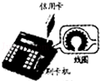
11．信用卡刷卡时，其表面的小磁体经过刷卡机的缝隙，线圈中会产生电流．此过程主要涉及的知识是（ ）
A．电磁感应 B．磁极间的相互作用
C．通电导线周围存在磁场 D．通电导线在磁场中受力运动
12．关于能源、材料、信息的说法正确的是（ ）
A．核电站是利用化学能来发电的
B．磁卡和VCD光碟都应用了磁性材料
C．光波、电磁波、超声波都可以在真空中传播
D．无线电广播、卫星电视、移动电话都是靠电磁波传递信息的。
13．如何利用阻值已知的电阻R₀和一只电流表或一只电压表，测出未知电阻R_{x}的阻值，同学们设计了如图所示四种电路，其中可行的方法有（电源电压未知） （ ）
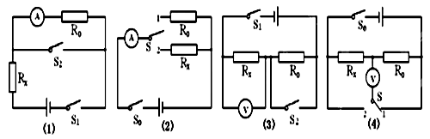
A．（1）（3） B．（2）（3） C．（2）（4） D．（1）（4）
14．甲、乙两只普通照明灯泡的铭牌如图所示，下列说法正确的是（ ）
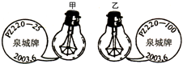
A．正常发光时乙灯丝电阻大
B．正常发光时乙灯消耗的电能多
C．两灯串联在220V电路中甲灯更亮
D．两灯并联在220V电路中甲灯更亮

15．如图所示，在四个相同水槽中盛有质量和温度都相同的纯水，现将阻值为R₁、R₂的电阻丝(R₁<R₂)，分别按下图的四种方式连接放人水槽，并接人相同电源。通电相同时间后，水温最高的是
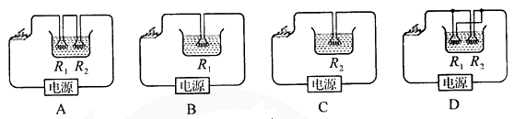
16．下列说法中不正确的是
A．家庭电路中的空气开关“跳闸”是发生短路造成的
B．有人触电时，首先要采用的方法是切断电源
C．有金属外壳的家用电器在使用时应接地
D．用试电笔可以辨别火线和零线
17．如图甲所示的电路中，电源电压保持不变。闭合开关后，滑片P由一端滑到另一端，电流表示数I随电压表示数U的变化关系如图乙所示，下列判断正确的是（ ）
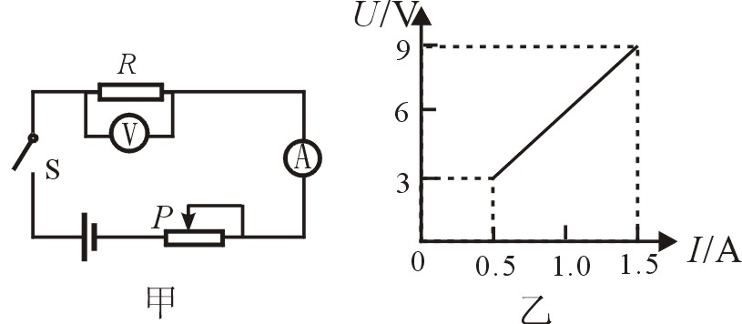
A．滑片P向右滑动时，电压表、电流表示数均变大
B．滑动变阻器的最大电阻为12Ω
C．滑动变阻器滑片P滑到最左端时，定值电阻R两端的电压为3V
D．滑片滑到最右端时电路消耗的总功率是13.5W
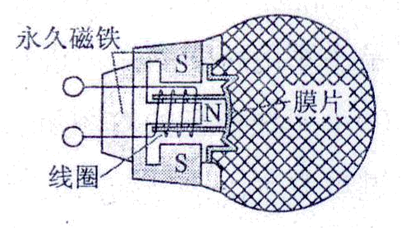
18．如图所示，动圈式话筒的膜片与线圈固定在一起，线圈套在磁铁上。当我们对着话筒讲话时，声音使膜片振动，膜片带动线圈也一起振动，于是线圈中产生了随声音变化的电流。下图中能说明其工作原理的是（ ）
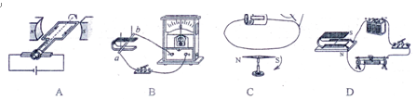
19．下列说法中正确的是（ ）
A．人耳听不到的声音都是超声波 B．超声波传播的能量大，能沿直线传播
C．超声波是传播速度超过声音传播速度的声波 D．在刮强台风时，我们听到的风声是次声波
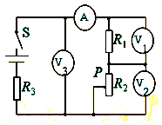
20．如图所示电路中，电源电压保持不变。闭合开关S，当滑动变阻器的滑片P 向下滑动时，四个电表的示数都发生了变化，电表的示数分别用I、U₁、U₂和U₃表示，电表示数变化量的大小分别用ΔI、ΔU₁、ΔU₂和ΔU₃表示，电阻R₁、R₂、R₃消耗的电功率分别用P₁、P₂、 P₃表示，下列选项正确的是
A．U₁/I不变，ΔU₁/ΔI变小
B．U₂/I变大，ΔU₂/ΔI不变
C．U₃/I不变，ΔU₃/ΔI不变
D．滑动变阻器的滑片P 向下滑动时，P₁变大， P₂变小， P₃变大

二、非选择题。
21.（5分）我国家用电饭煲正常工作的电压是 _________ V，如果铭牌上的额定功率越大，表明其在正常工作时的电阻值越 _________ ；电风扇中的电动机是根据 _________ 原理制成的，它工作时将 _________ 能转化为 _________ 能．
22.（4分）学习完《生活用电》后，小明作了如下总结：
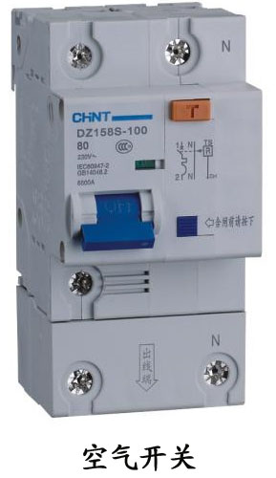
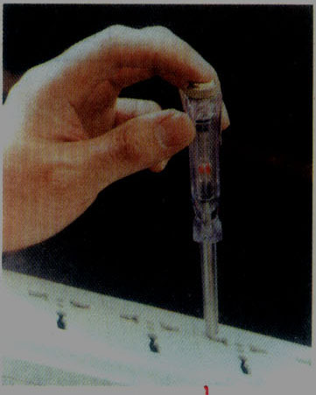
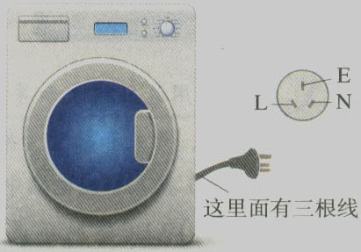
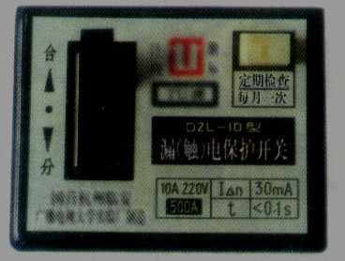

试电笔 空气开关 洗衣机和三脚插头 漏电保护器
（1）试电笔可用来辨别火线和 。
（2）当家庭电路 或总功率过大，会导致电路中电流过大，空气开关自动切断电路。
（3）洗衣机、电冰箱等用电器的电源插头有三条线 ，标着E的导线和 相连。
（4）漏电保护器 （选填“能”或“不能”）防止站在绝缘凳上的人同时接触火线和零线（双线触电）而触电。
23.（4分）图是动圈式话筒（麦克风）和扬声器（喇叭）的构造示意图．当人对着话筒讲话时，产生的声音使膜片以及与之相连的线圈一起振动，线圈在磁场中的这种运动，能产生随着声音变化的电流；变化的电流经放大器放大后，通过扬声器的线圈，由于通过线圈中的电流是交变电流，通电线圈就在磁场中来回振动，带动纸盆也来回振动，扬声器就发出声音．根据以上原理，请你思考并回答：
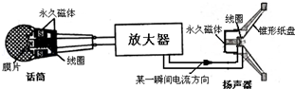
（1）图示装置的主要目的是为了改变声音的 （音调/响度/音色）；
（2）话筒是一种把声信号转化为电信号的装置，它利用了 原理；
（3）当扬声器中的线圈通过的电流方向如图所示时，线圈向左运动，那么当电流方向改变时，线圈将向 运动，与扬声器原理相似的是 （电动机/发电机）．
24.（8分）某班同学在做“测定小灯泡电功率”的实验时电路如图所示，所用电源电压为4.5V，小灯泡额定电压为2.5V．
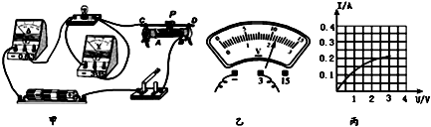
（1）甲同学碰接电路的最后一根导线时，灯泡立即发光，而且很亮，则连接电路时存在的不规范或不妥当是： ．（举一种情况）
（2）乙同学闭合开关后，发现小灯泡不亮，但电流表、电压表均有示数，接下来他首先应进行的操作是 （选填字母序号）
A．检查电路是否断路
B．更换小灯泡
C．移动滑动变阻器的滑片，观察小灯泡是否发光
（3）丁同学按电路图连接成实物图后，闭合开关，发现小灯泡不亮、电流表指针不动、电压表指针有明显的偏转，则电路故障原因可能是小灯泡 ；故障排除后重新闭合开关，移动滑动变阻器滑片P到某一位置时，电压表的示数如图乙，若要测量小灯泡的额定功率，应将图甲中滑片P向 （填“A”或“B”）端移动，使电压表的示数为2.5V；接着丁同学移动滑片P，记下多组对应的电压表和电流表的示数，并绘制成图丙所示的图象．根据图象信息，可计算出小灯泡的额定功率是 W．该图象不是直线，主要原因是 ．
（4）戊同学想换用其他规格的小灯泡再做该实验，但他却操作有误，在未断开开关的情况下，直接将小灯泡从灯座上拔出，那么拔出后电压表、电流表的示数变化情况是： ．
（5）实验时，电压表的示数为U，电流表的示数为I，己同学利用P=UI计算出小灯泡的电功率．若考虑电表的电阻对测量的影响，则电功率的测量结果与真实值相比偏 （选填“大”或“小”）．

27. （7分）如图甲是冬天取暖的电热油汀，当接通电源后，位于底部的电加热管使导热油被加热，导热油通过散热片将热量散发到室内空气中．图乙是某型号三档电热油汀的工作原理图．油汀内有R₁（“220V 800W”）和R₂（“220V 1200W”）两根电热管，通过控制S₁和S₂实现三档功率调节，LED是发光二极管．某型号电热油汀铭牌上的部分参数如下表．
额定电压 | 额定频率 | 加热功率 | LED发光二极管
220V | 50Hz | 800W/1200W/2000W | 10mA
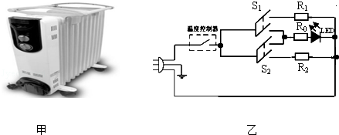
（1）求此油汀对地面的压强是多少？
（2）当S₁、S₂都闭合时，求此状态下油汀工作2小时发热管消耗的电能是多少？
（3）散热片做成翼状，目的是 _________ ．
（4）如果R₀=21800Ω，LED二极管的额定电压多大？指示灯电路消耗的功率多大？

